Dossier ESTIMATION



Avenue des Saisons, 42 à 1050 Ixelles
02/660.21.21
Référence: E2744-052-2025
Ixelles, le 3 juillet 2025

Madame Fanny Anton -Xingas,

Concerne : Estimation de votre bien immobilier :
sis Avenue Armand Huysmans, 70 à 1050 Ixelles
notre visite de ce mercredi 2 juillet 2025.

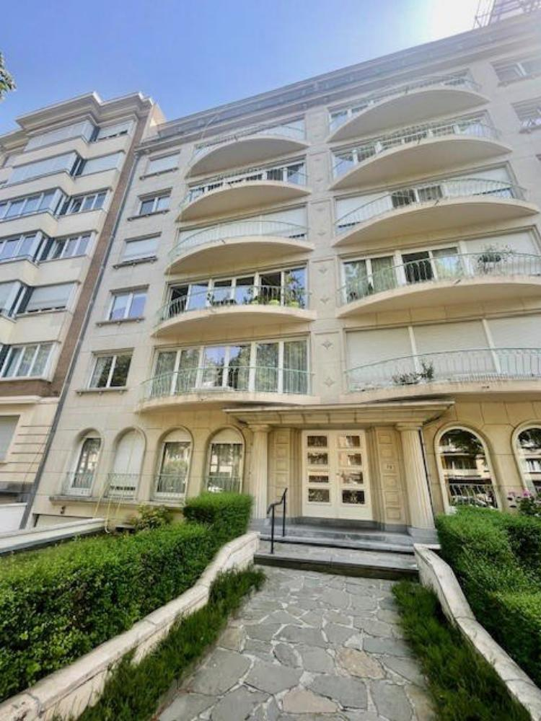

Suite à notre étude personnelle du marché et des biens immobiliers similaires vendus dans le quartier par nos soins et également par certains de nos confrères ainsi qu'une demande des points de comparaison auprès des notaires de l'arrondissement, voici l’estimation :

Détails :

- Living : 10,26m x 5,00m = 51,30m²
- Hall : 3,00m x 4,79m = 14,37m²
- Vestiaire : 1,30m x 2,30m = 2,99m²
- W.C : 0,80m x 1,30m = 1,04m²
- Office : 3,10m x 1,85m = 5,73m²
- Cuisine : 2,90m x 3,90m = 11,31m²
- Chambre 1 : 3,30m x 4,70m = 15,50m²
- Chambre 2 : 4,70m x 4,10m = 19,27m²
- Salle de Bain : 1,70m x 2,55m = 4,33m²
- Hall de nuit : 1,70m x 2,00m = 3,40m²
- Buanderie : 1,70m x 2,20m = 3,74m²

Superficie totale : 133m²

Photos :

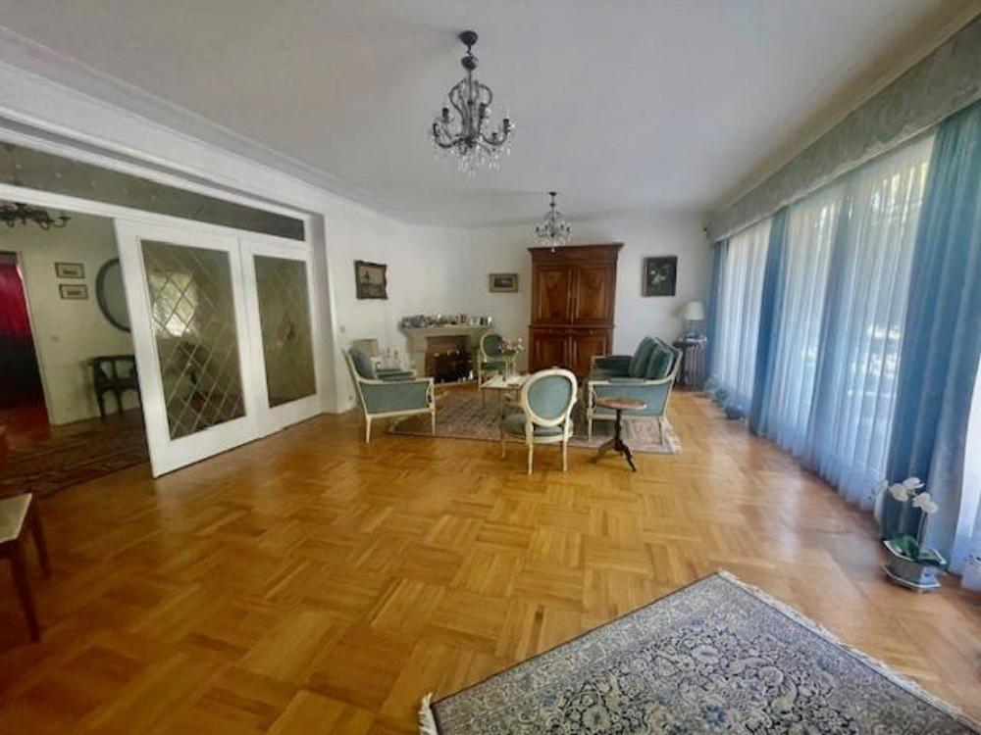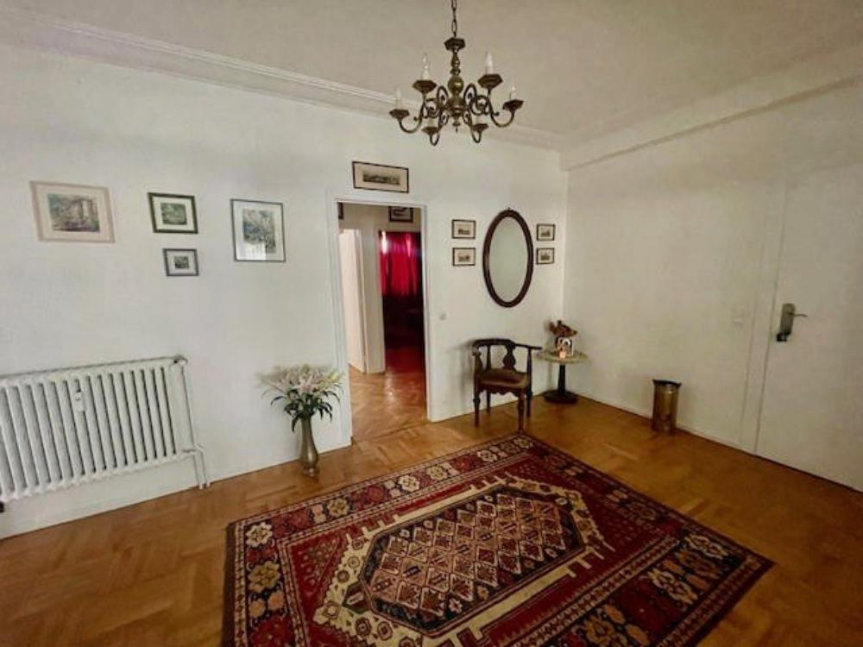

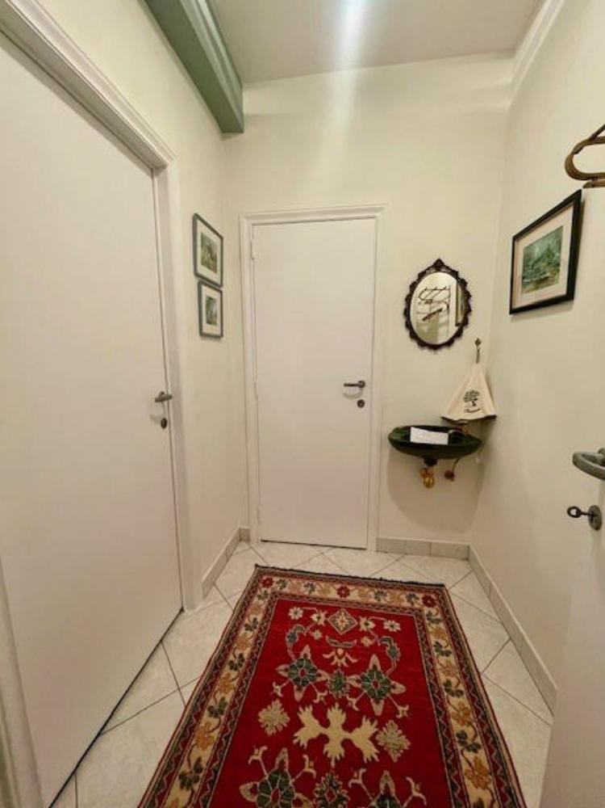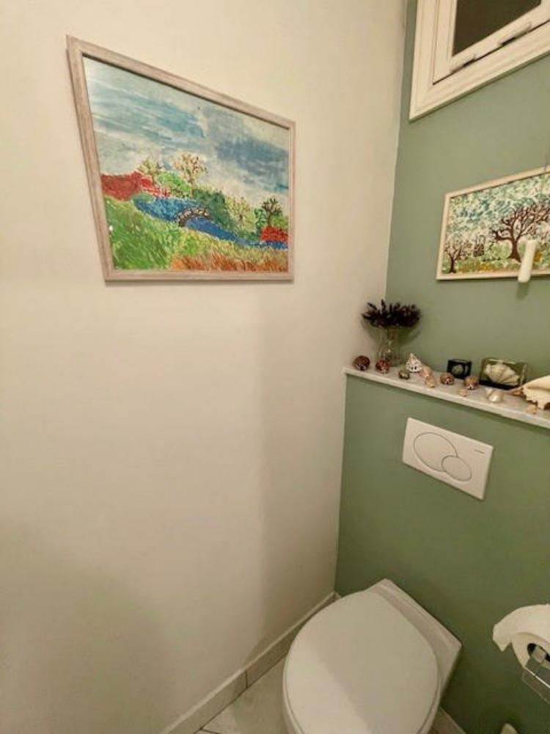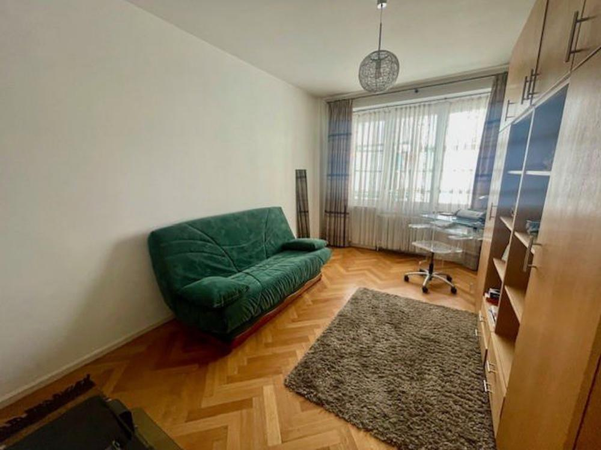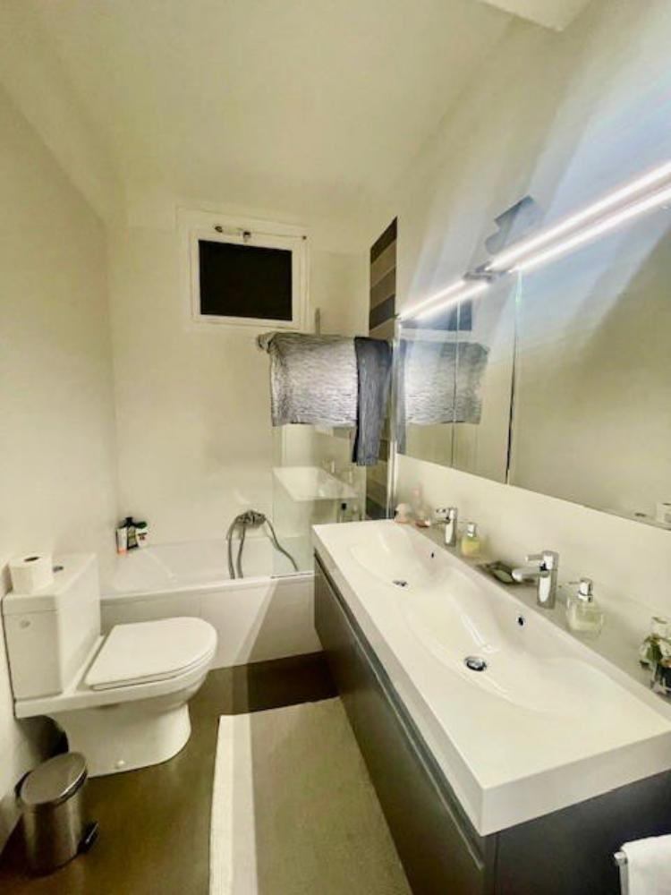

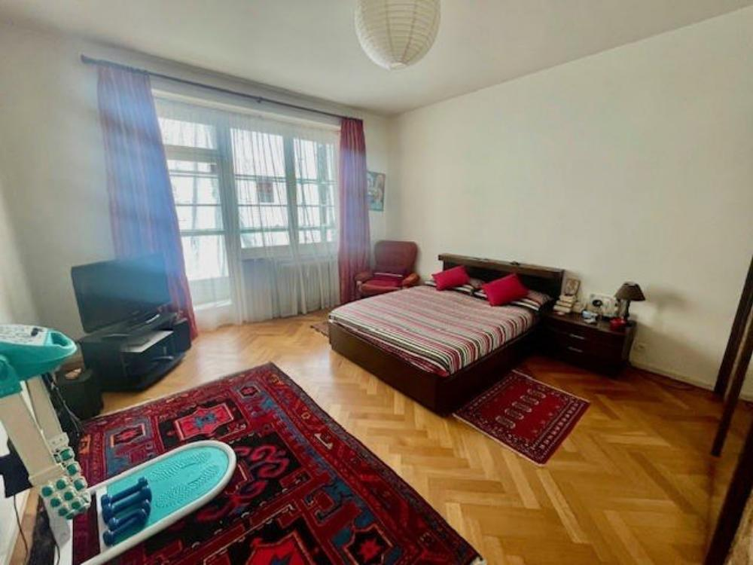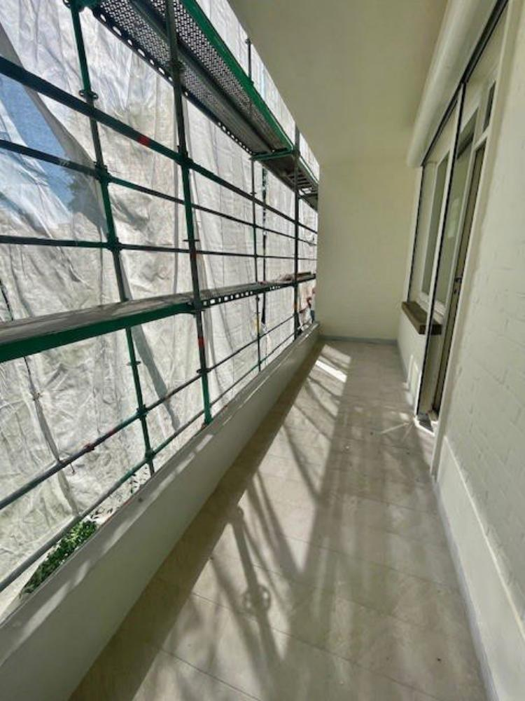

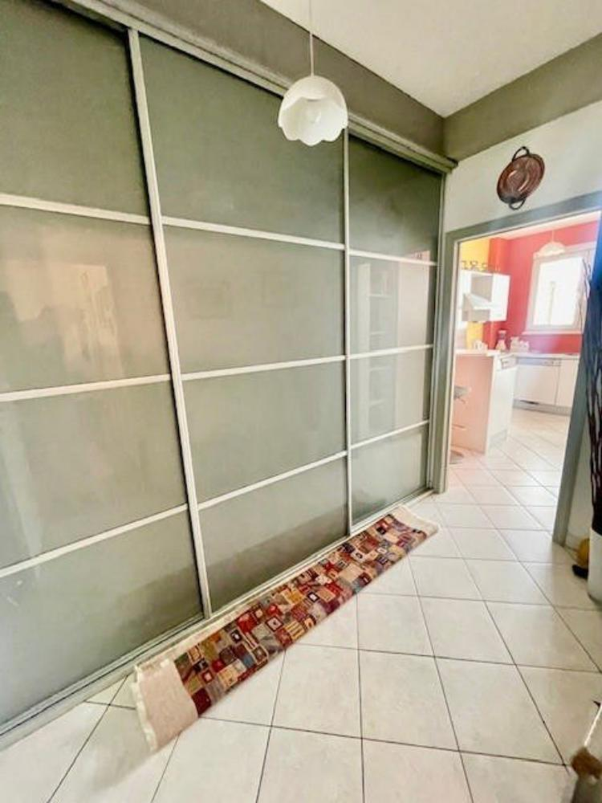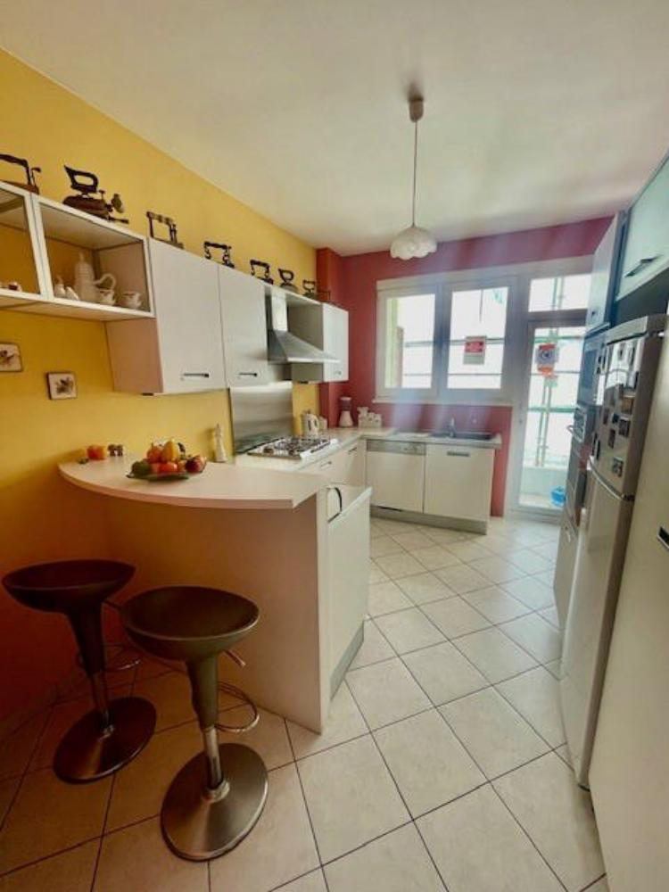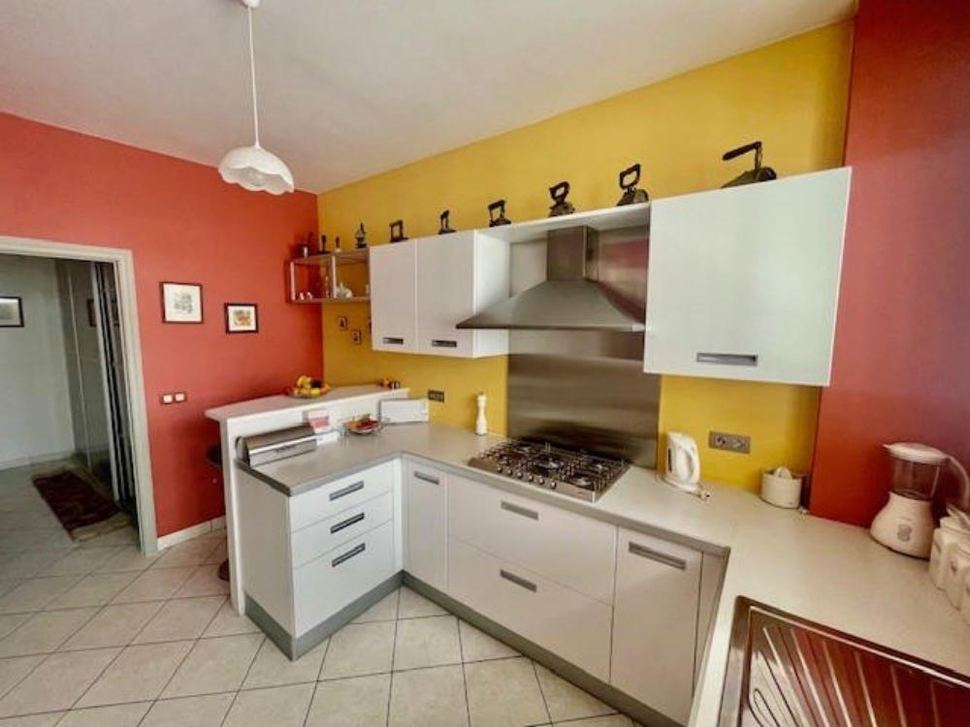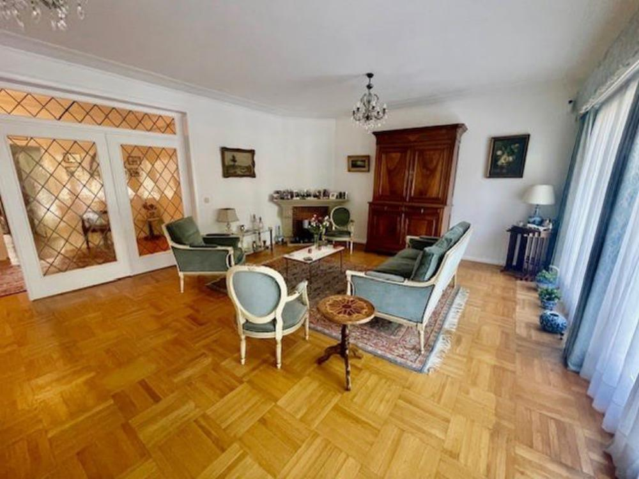

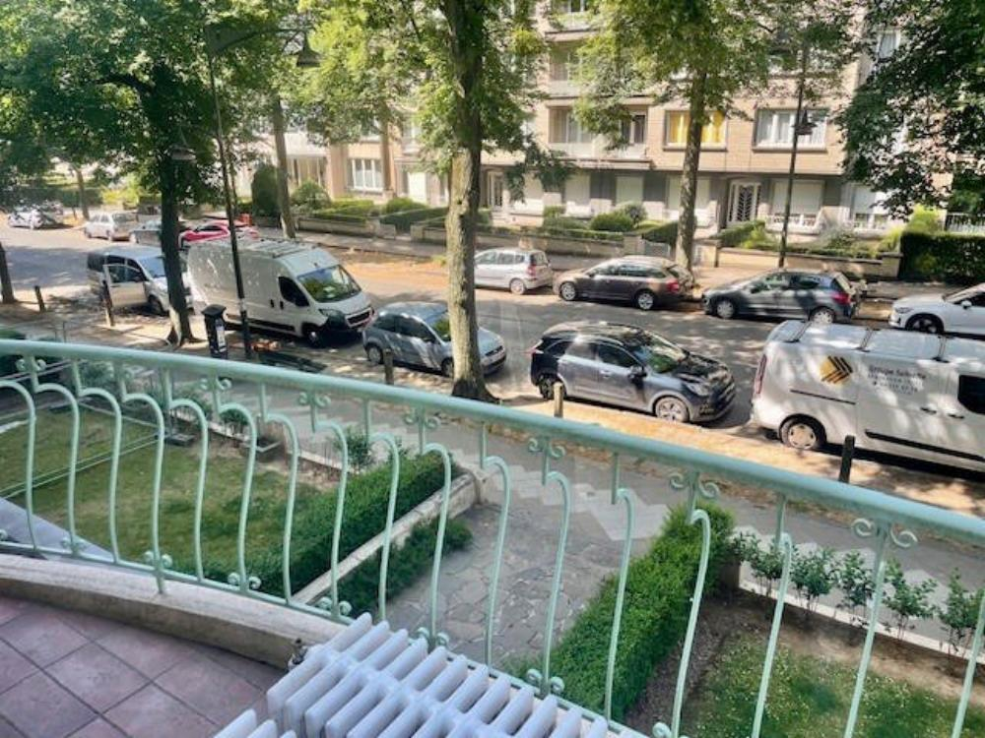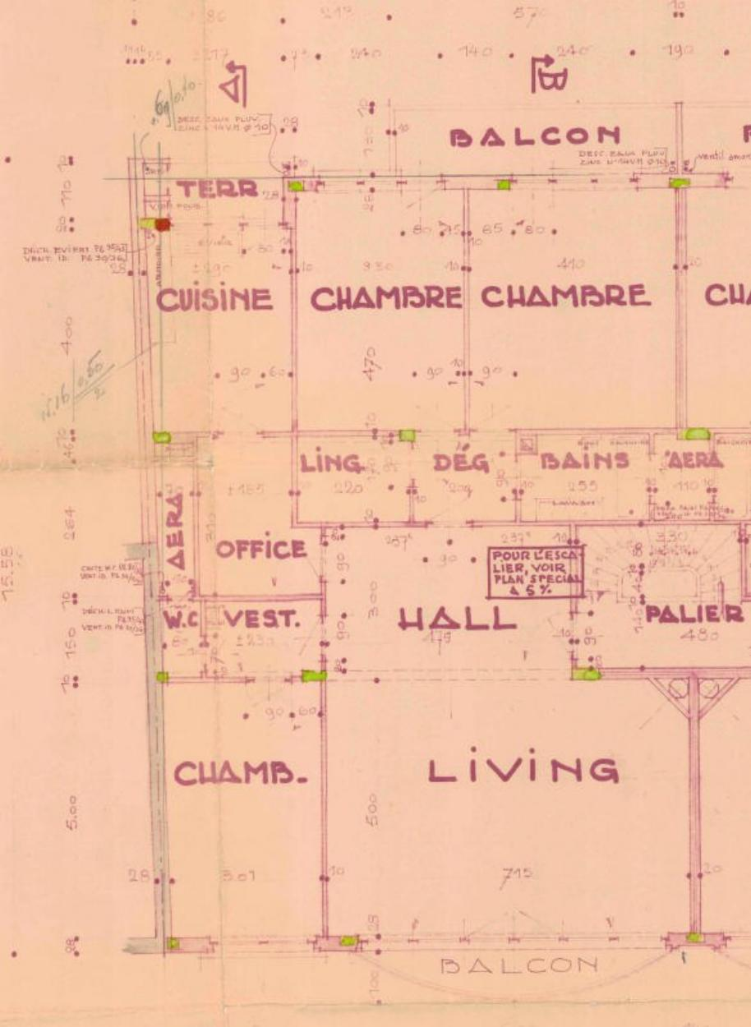

Valeur de votre bien actuellement sur le marché immobilier :

La valeur de votre bien immobilier dans son état, sur le marché actuel, se situe entre 0.000 € et 0.000 € :

En cas de mise en vente, il serait souhaitable de l’annoncer au prix de vente de

Nous espérons, par la présente, avoir répondu à votre attente et n'hésitez pas à nous contacter pour tout renseignement complémentaire souhaité.

Dans l'espoir d'une future collaboration, nous vous prions de croire, Madame Fanny Anton -Xingas, à l'assurance de nos sentiments les meilleurs.

Sébastien LEJEUNE
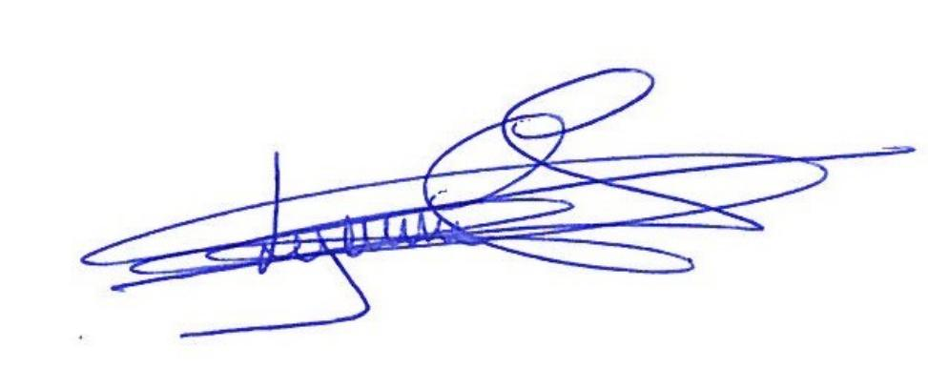
Gsm : 0497481922

Le n°1 des agences immobilières dans le monde®

